- Перейдите на сайт 1gb.ru;
- Введите логин и пароль для входа в «Личный кабинет»;
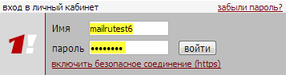
- Прокрутите открывшуюся страницу вниз и перейдите по ссылке «полный список функций»;
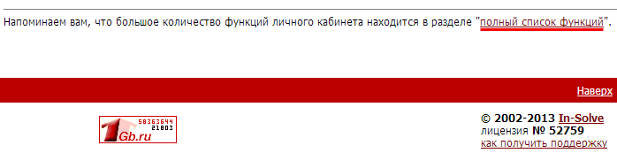
- В меню слева нажмите «домены, DNS», в появившемся списке выберите «Редактор DNS зон»;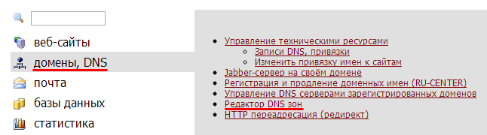
- Нажмите на название домена, который вы хотите подтвердить;
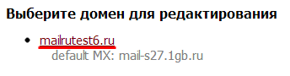
- На открывшейся странице укажите следующие параметры:
  - имя записи: m.вашсайт.ru
  - тип записи: CNAME
  - параметры: siteАБВГ.moaction.mobi
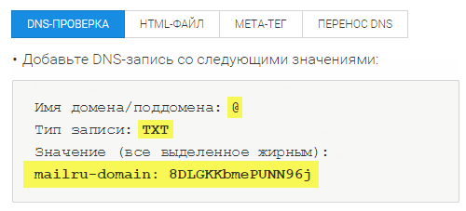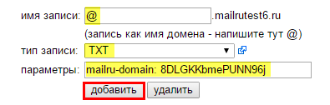
- Нажмите «добавить»;
- Вернитесь на вкладку «DNS-проверка» на странице подтверждения домена и нажмите «Подтвердить».

